KẾ HOẠCH BÀI DẠY
HOẠT ĐỘNG TRẢI NGHIỆM - SINH HOẠT THEO CHỦ ĐỀ
NÉT RIÊNG CỦA EM
Tiết 17; Thời gian thực hiện: Ngày 16 tháng 10 năm 2025

I. YÊU CẦU CẦN ĐẠT
- Nhận ra được những nét riêng của bản thân và các bạn.
- Yêu quý những nét riêng của bản thân và tôn trọng nét riêng của người khác.
- Tự tìm ra những nét riêng của bản thân và các bạn. Giới thiệu được những nét riêng đáng quý của bản thân cũng như của người khác. Biết chia sẻ với bạn về những nét riêng của bản thân và các bạn.
- Tôn trọng nét riêng của bạn, biết lắng nghe những chia sẻ về nét riêng của bạn, cố gắng phát huy những nét riêng đáng quý.
- Tôn trọng yêu quý nét riêng của bản thân và của các bạn.
Lồng ghép giáo dục lí tưởng cách mạng, đạo đức lối sống: HS hiểu về bản thân, tự tin thể hiện cảm xúc và hành vi yêu thương, chia sẻ những sở thích của mình.
II. ĐỒ DÙNG DẠY HỌC
1. Giáo viên
- Kế hoạch bài dạy, bài giảng Power point.
- SGK và các thiết bị, học liệu phụ vụ cho tiết dạy.
2. Học sinh: sgk, vở, một bức ảnh chân dung (nếu có)

III. CÁC HOẠT ĐỘNG DẠY HỌC CHỦ YẾU
TG | HOẠT ĐỘNG CỦA GV | HOẠT ĐỘNG CỦA HS
3P | - Hoạt động mở đầu
 | - GV mở bài hát “Quốc tế thiếu nhi” để khởi động bài học.  + GV yêu cầu HS chia sẻ về nội dung bài hát.  - GV Nhận xét, tuyên dương.  - GV dẫn dắt vào bài mới | - HS lắng nghe.  - HS chia sẻ với GV về nội dung bài hát: “ Là ngày đặc biệt mồng 1 tháng 6 quốc tế thiếu nhi của cả nước”  - HS lắng nghe.
12P | 2. Hoạt động hình thành kiến thức :
 | Hoạt động 1:Giới thiệu bản thân  - GV mời HS đọc yêu cầu.  - GV yêu cầu học sinh thảo luận nhóm 4:  + Các em sử dụng bức ảnh đã chuẩn bị để giới thiệu về bản thân với các bạn trong nhóm.  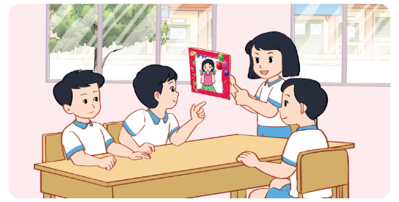  + Chia sẻ những điều mình thích nhất ở nét riêng của mỗi bạn.  - GV mời các nhóm khác nhận xét.  - GV nhận xét chung, tuyên dương. | - 1 HS đọc yêu cầu bài.  - HS thảo luận nhóm 4, giới thiệu bản thân với các bạn trong nhóm.  Ví dụ: Mình là Linh. Năm nay, mình tám tuổi. Hiện tại, mình đang là học sinh lớp 3. Gia đình của mình có bốn thành viên là bố, mẹ, mình và em gái. Đây là bức ảnh bố đã chụp cho mình vào tháng trước. Lúc ấy mình có mái tóc ngắn, làn da hơi ngăm đen cho cái nắng mùa hè. Mình đã ôm quyển sách vì sở thích của tôi là đọc sách. Môn học mà tôi giỏi nhất là môn Toán. Ước mơ của tôi là trở thành một nhà khoa học.  + Chia sẻ điều em thích về nét riêng của bạn: có thể về ngoại hình, tính cách hoặc những hay,điểm mạnh mà em học được ở bạn. Ví dụ: Màu tóc của bạn màu nâu sáng rất lạ, khác biệt với mọi người nhưng rất đẹp. Nó giúp cho mình nhận ra bạn ngay nếu bạn đi từ xa.  - Các nhóm nhận xét, bổ sung.  - Lắng nghe rút kinh nghiệm.
15P | 3. Hoạt động luyện tập, thực hành  - GV mời HS đọc yêu cầu.  - GV đưa gợi ý yêu cầu HS thực hiện theo gợi ý để giới thiệu về nét riêng của mình.  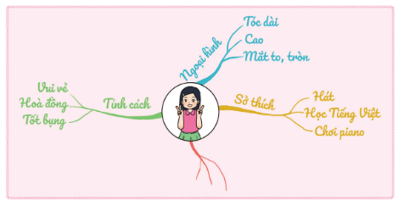  - GV mời các HS khác nhận xét.  - GV nhận xét chung, tuyên dương.  Lồng ghép giáo dục lí tưởng cách mạng, đạo đức lối sống: HS hiểu về bản thân, tự tin thể hiện cảm xúc và hành vi yêu thương, chia sẻ những sở thích của mình.  GV: Em hãy chia sẻ một kỉ niệm ấn tượng về nét riêng của mình trong thực tế cuộc sống cho các bạn nghe và nêu cảm nhận của mình về tình huống đó. | - Học sinh đọc yêu cầu bài  - HS tiến hành quan sát và thực hiện:  + Dán ảnh hoặc viết tên em vào ô chính giữa.  + Viết và trang trí sơ đồ các đặc điểm của em theo gợi ý:  Ví dụ:  + Tính cách: vui vẻ, hòa đồng, thân thiện.  + Ngoại hình: Tóc ngắn, mắt đen, gầy.  + Sở thích: Đọc sách, học toán, làm việc nhà.  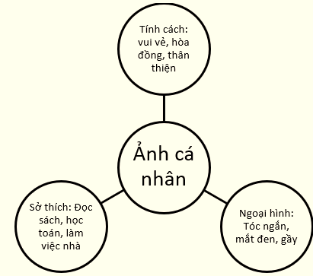  - HS nhận xét nét riêng của bạn.  - Lắng nghe rút kinh nghiệm.  HS chia sẻ.
5P | 4. Hoạt động củng cố và nối tiếp
 | - GV nêu yêu cầu học sinh về nhà giới thiệu những nét riêng của bản thân cũng như của các bạn cho gia đình của mình.  - GV: Qua bài học hôm nay, các em biết thêm được điều gì?  GV hệ thống bài. Liên hệ GD hs.  - Nhận xét sau tiết học.  Dặn dò hs chuẩn bị bài sau. | - Học sinh tiếp nhận thông tin và yêu cầu để về nhà ứng dụng.  - HS trả lời.  - HS lắng nghe, tiếp thu, ghi nhớ, rút kinh nghiệm và có kế hoạch thực hiện.
IV. ĐIỀU CHỈNH SAU BÀI DẠY
..........................................................................................................................
..........................................................................................................................
..........................................................................................................................

